УРОК «ТРАДИЦИИ РУССКОЙ РЕАЛИСТИЧЕСКОЙ ХУДОЖЕСТВЕННОЙ ШКОЛЫ»
(Урок-беседа)
Цели: познакомить с творчеством русских художников русской реалистической художественной школы.
Зрительный ряд: репродукции произведений И. Крамского, А. Саврасова,
В. Перова.
Ход урока
I. Организационный момент.
Регистрация учащихся в классном журнале.
II. Вступительное слово учителя.
- Для многих русских художников традиции Академии художеств были незыблемы. Лишь здесь путем добросовестных штудий в натурных классах удавалось по настоящему овладеть техникой рисунка, освоить все стадии работы, которая предшествует рождению картины. Академия долгое время была единственным в России местом, где одаренные и не боящиеся кропотливого труда люди могли под руководством опытных учителей огранить свой талант, достичь высот мастерства. Но для этого, помимо природных способностей, требовались терпение и усердие. Звание классного художника, которое давалось выпускнику императорской Академии, выводило на широкую творческую дорогу. Успешное окончание курса увенчивалось долгосрочной, за казенный счет, стажировкой в европейских странах, где художники, копируя шедевры мирового искусства, совершенствовали свое мастерство.
Но это еще не все. Академия освобождала от воинской повинности, и талантливые ученики из низших сословий получали уникальный шанс изменить свой гражданский статус и претендовать на звание профессора со всеми его привилегиями.
В 1863 году четырнадцать студентов императорской Академии художеств в Петербурге потребовали предоставить им свободный выбор темы для конкурсных картин. Начинающих живописцев не устраивала давно устаревшая, с их точки зрения, практика: выставлять на ежегодное соискание престижной Большой золотой медали лишь работы на заданную тему. Они требовали свободного выбора сюжета.
Идти на какие-либо компромиссы молодые люди не пожелали: получив отказ администрации, изменили существующий порядок, они демонстративно покинули Академию и объединились в Санкт-Петербургскую Артель свободных художников. Возглавил «бунт четырнадцати» Иван Крамской.
На обломках быстро распавшегося творческого объединения
И. Н. Крамской вместе с только что вернувшимся из Италии выпускником Академии художеств Григорием Мясоедовым организуют в 1870 году Товарищество передвижных художественных выставок, которому суждено было внести серьезные изменения в развитие русской живописи.
Товарищество просуществовало более полувека и распалось только в 1923 году. Всех передвижников, как стали называть этих художников, объединяло стремление приблизить искусство к людям. В картинах чаще стали появляться современные бытовые сцены.

III. Сообщения учащихся. (Приложение).

Первый ученик.

Лидером передвижников стал Иван Николаевич Крамской (1837-1887). Он выделялся среди художников не только большим талантом, но и сильным характером, смелостью и независимостью суждений. Товарищей привлекала его решительность, уверенность в себе. Бойцовские качества Крамского не раз проявлялись, когда он отстаивал свои взгляды на искусство. Его мечтой было писать картины, которые заставили бы зрителей содрогнуться от стыда и боли за безучастность к тем, кто голодает, бедствует, терпит нужду. Эта идея высокого служения людям воплощена в картине «Христос в пустыне». Иисус Крамского скорее похож на русского интеллигента, изображенного в момент мучительных раздумий о своем предназначении, о выборе пути с тем, чтобы исполнить моральный и гражданский долг. «... Это не Христос, - писал он, - ... это есть выражение моих личных мыслей».
Художник, по Крамскому, должен не только в жизни, но и в живописи учиться искренне любить и ненавидеть. Он считал невозможным браться за кисть, если тема оставляет равнодушным. Мерилом именно такого миропонимания для него был Лев Толстой, и в портрет великого писателя Крамской вкладывает представление об идеале человека: открытость добру, правде и справедливости, непримиримость к злу, лжи и лицемерию.
Вечную загадку женщины художник пытается разгадать в картине «Неизвестная». Кто она? Кого ждет, сидя в открытом экипаже и пряча озябшие руки в меховую муфту? Печаль или радость у нее на сердце? Похоже, молодая дама в модной шляпке со страусовым пером так и останется для всех таинственной незнакомкой.

Второй ученик.

Художника Василия Григорьевича Перова (1834-1882) называли «истинным поэтом скорби».
Основная тематика жанровых картин Перова - убогая и безотрадная российская жизнь («Проводы покойника», «Тройка», «Утопленница»),
В. Г. Перов был в постоянных творческих исканиях. Его картины обличали грубые и жестокие нравы, царившие в обществе, глухоту к чужому горю.
Проникнутые сочувствием к человеку-труженику, они находили последователей среди «младших» передвижников.
Став одним из самых маститых передвижников, Перов вскоре почувствовал, что ему тесно в рамках прежних идей. Постепенно художник меняет отношение к окружающему миру. Отчаяние и безысходность в его работах уступает место тихой радости бытия, которую дает человеку общение с природой. Героями его новых картин становятся люди, чьи интересы далеки от общественных проблем. Они живут своими увлечениями и по-своему счастливы. Так, полотна «Птицелов», «Охотники на привале», «Рыболов» поэтичны и полны мягкого юмора. К концу жизни Перов выходит из Товарищества и пишет картины на евангельские сюжеты.

Третий ученик.

Алексей Кондратьевич Саврасов (1830-1897).
Отчего так сжимается сердце, когда смотришь на знаменитую картину
А. К. Саврасова «Грачи прилетели»? Перед нами заурядный уголок российской глубинки, оживленный приходом ранней весны и прилетом ее вестников - грачей. Казалось бы, вот и все содержание картины. Почему же не одно поколение россиян испытывает волнение, глядя на нее? Чем она так берет за душу?
Каждый находит в «Грачах» что-то близкое и дорогое, только ему ведомое, но главное - родное.
Бесхитростный сюжет картины Саврасова мягко и бережно передает чувство родины. Как
целомудренно он признается ей в любви! Каким теплом согрет простой сельский пейзаж!
Сравнивая шедевр Саврасова с работами других пейзажистов, Крамской сказал: «...Все это - деревья, вода и воздух, а душа есть только в «Грачах».
Со времен написания «Грачей» прошло больше ста лет, но и сегодня, не слишком далеко отъехав от большого города, мы найдем и бедную покосившуюся церковку, и свечу колокольни с облупившейся штукатуркой, и зарывшиеся в землю неказистые строения, проглядывающие сквозь серые стволы берез.
При выступлении учащихся обязательно демонстрируются репродукции картин, портреты художников.
IV. Итоговая часть.
Учитель. Ребята, сегодня на уроке мы познакомились с некоторыми художниками-передвижниками, с традициями русской реалистической школы. Ответьте мне, пожалуйста, на ряд вопросов.
1. Каких еще художников вы знаете, которые состояли в обществе художников-передвижников? (Саврасов, Репин, Суриков, Шишкин, Васнецов.)
2. Какие традиции были у русской реалистической школы? (Художники обращались к изображению повседневной жизни и истории народов России, ее природы, социальных конфликтов, обличали общественные пороки.)
3. А кто знает, что значит традиция? (Элементы социального и культурного наследия, передающиеся из поколения в поколение и сохраняющиеся в определенных обществах в течение длительного времени).

ПРИЛОЖЕНИЕ.

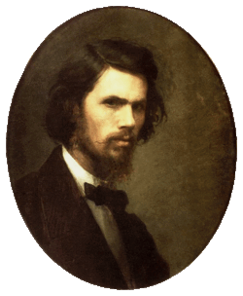
И.Н. Крамской

Автопортрет, (1867) Дата рождения: 27 мая (8 июня) 1837
Дата смерти: 24 марта (5 апреля) 1887 (49 лет)
Место смерти: Санкт-Петербург Российская империя
Происхождение: мещанин
Гражданство: Российская империя
Жанр: Религиозная, портретная, жанровая живопись
Учёба: Императорская Академия художеств
Стиль: Реализм
Известные работы: «Христос в пустыне»,«Неизвестная»
Награды: медали Императорской академии художеств:
Три малые и две большие серебряные медали.
Малая золотая медаль за картину «Моисей источает воду из скалы», (1863).

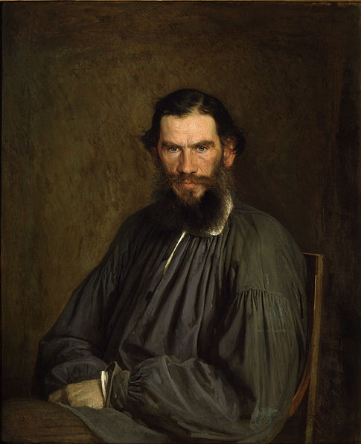
И.Н.Крамской. Портрет Льва Толстого

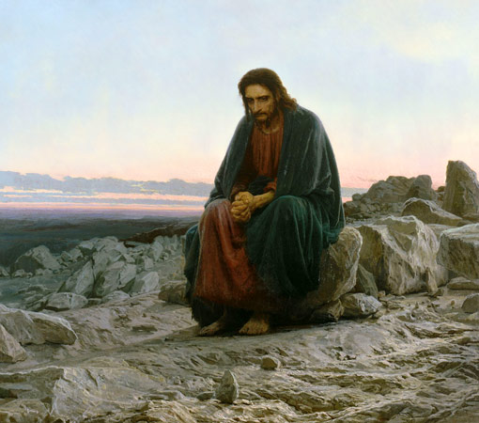
И.Н. Крамской «Христос в пустыне».

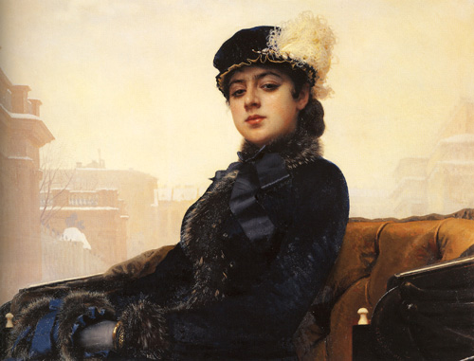
И.Н. Крамской «Неизвестная».

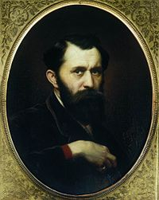

Автопортрет Василия Перова
Дата рождения: 21 декабря 1833 (2 января 1834)
Место рождения: Тобольск, Российская империя
Дата смерти: 29 мая (10 июня) 1882 (48 лет)
Место смерти: село Кузьминки Москва
Гражданство: Российская аирархия

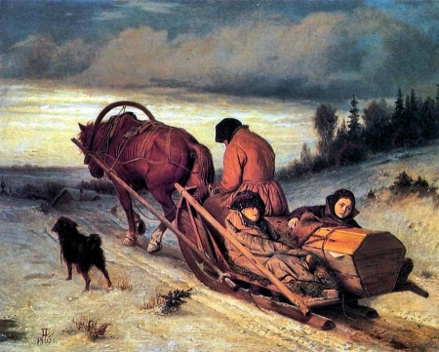
В.Г. Перов «Проводы покойника».

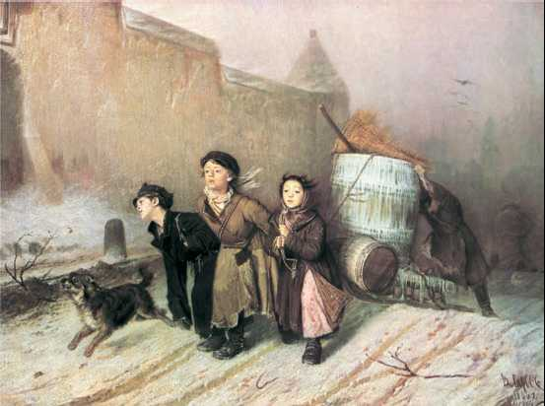
В.Г. Перов «Тройка».

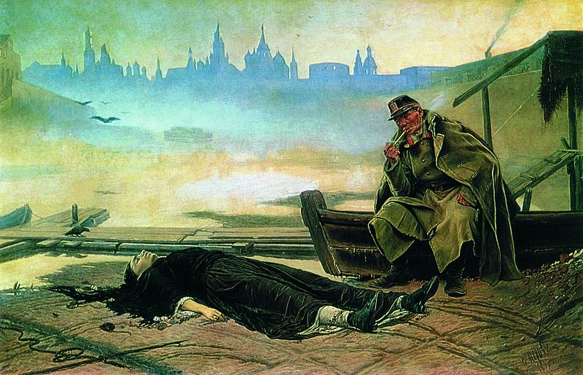
В.Г. Перов «Утопленница».

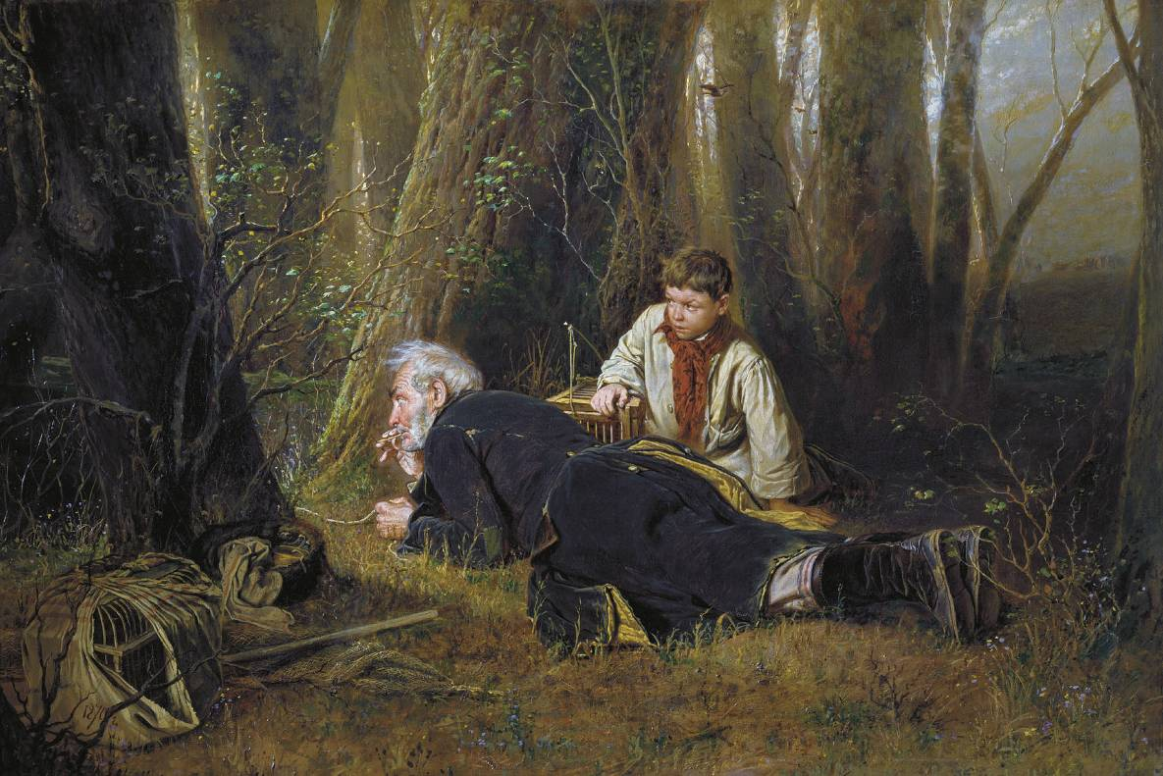
В.Г. Перов «Птицелов».

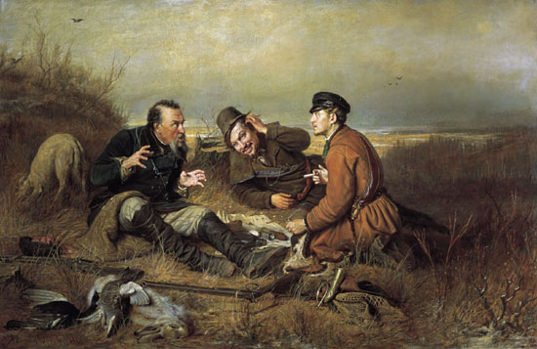
В.Г. Перов «Охотники на привале».

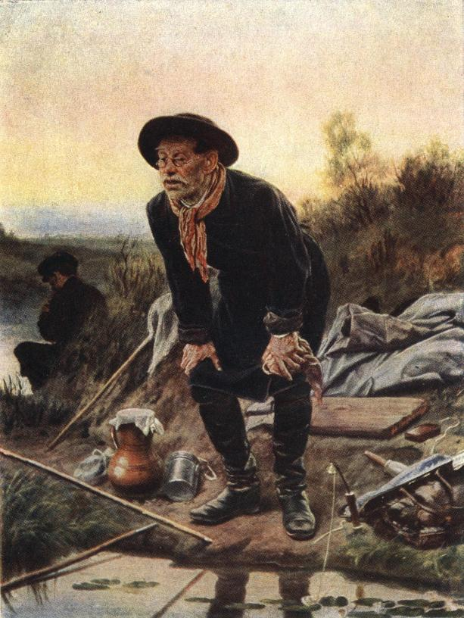
В.Г. Перов «Рыболов».

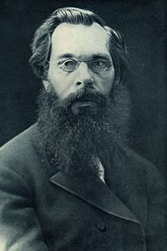
А. К. Саврасов, 1870-е годы.

Имя при рождении: Алексей Кондратьевич Соврасов
Дата рождения: 12 (24) мая 1830
Место рождения: Москва
Дата смерти: 26 сентября (8 октября) 1897 (67 лет)
Место смерти: Москва
Происхождение: Купечество
Подданство: Российская империя
Жанр: Пейзажист
Учёба: Московское училище живописи, ваяния и зодчества
мастерская К. И. Рабуса
Стиль: Реализм
Известные работы: Грачи прилетели

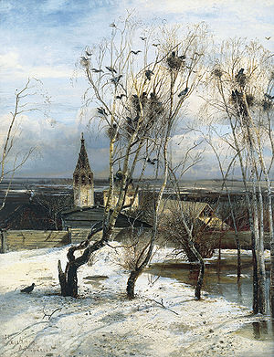

А. К. Саврасов «Грачи прилетели» (1871)

